Prolongement de la séance du jeudi 28 mai
Théorème de Thalès (3)
Niveau 3e

^{Exercice 1 :}
Les droites (SO) et (LM) sont-elles parallèles ?
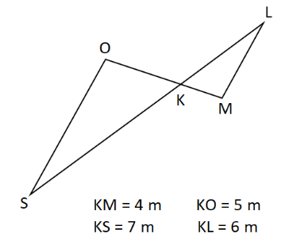

^{Exercice 2 :}
Les droites (ER) et (XA) sont-elles parallèles ?
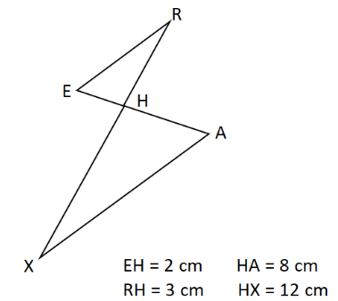

^{Exercice 3 :}
Dans la figure ci-dessous, les droites (ED) et (BC) sont parallèles. Toutes les longueurs sont exprimées en centimètres.

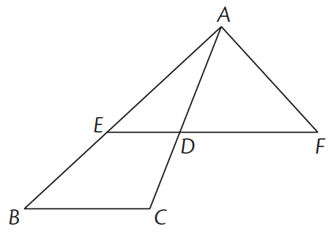

AE = BC = 3
EB = AD = 2
DF = 2,7

1. Calculer AC et ED.
2. Calculer DC.
3. Les droites (EC) et (AF) sont-elles parallèles ?

